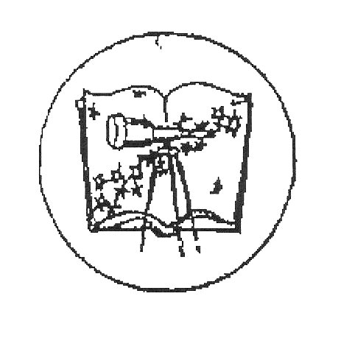
ВЕСТНИК
А Ассоциации учителей физики и астрономии
Нижегородской области
www.aufia-nn.ru
********************************************************** № 11 от 17 апреля 2015 г.
В выпуске:
- 22 апреля - День Земли
- Учителя – нижегородцы на XIV Всероссийском педагогическом марафоне учебных предметов в Москве.
- «Солнце на ладошке»
- Публичная лекция профессора МГУ А.Я.Каплана «Технологии прямого контакта с мозгом: фантазии или реальность?»
- Заключительный этап XXII Всероссийской олимпиады школьников по астрономии
****************************************************************** Над выпуском работали: Т.Ю. Кузьмичёва, З.П. Ситкова, Прохорова Л.М., Егорова О.Д.
22 апреля - День Земли
Провозглашён в 2009 году Генеральной Ассамблеей ООН. В День Земли в разных странах звучит Колокол Мира, призывая людей Земли приложить усилия к защите мира на планете и сохранению нашего общего дома.
:«… День Земли — это день ответственности перед нашей планетой, ответственности перед людьми, которые её населяют, перед самой природой, частью которой мы являемся»
С.П. Капица
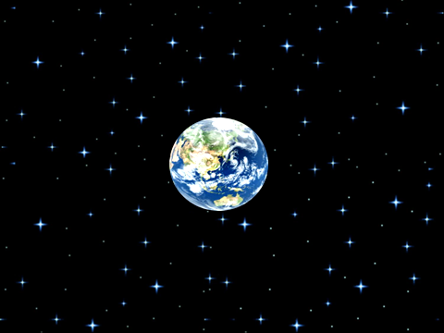
******************************************************************
Учителя – нижегородцы на XIV Всероссийском педагогическом марафоне учебных предметов в Москве.
4 апреля прошёл день учителя физики, на котором присутствовали и учителя-нижегородцы: Прохорова Л.М., Овсянникова А.А. (лицей№87), Тукова Н.Б.(лицей №38), учителя г. Дзержинска – 8 чел. В дне физика приняло участие 553 человека: из Москвы (45%), Московской обл. (17%), из регионов (38%).
Программа мероприятия, как всегда, была насыщенной и актуальной.
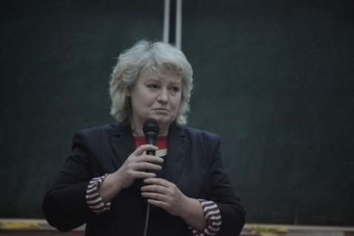
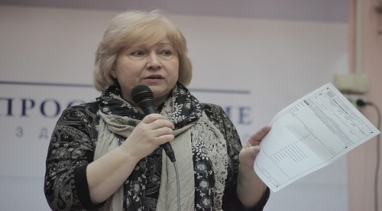
Наибольший интерес вызвала лекция: «Совершенствование контрольных измерительных материалов ОГЭ и ЕГЭ по физике в соответствии с требованиями ФГОС», ДЕМИДОВА М.Ю., д.п.н., начальник экспертно-аналитического отдела МЦКО, председатель Федеральной комиссии разработчиков КИМ ЕГЭ по физике (ФИПИ) (фото слева); КАМЗЕЕВА Е.Е., к.ф.-м.н., зав. лабораторией экспертно-аналитического отдела ГАУ МЦКО, руководитель разработчиков КИМ ОГЭ МЦКО, г. Москва (фото справа).
Марина Юрьевна Демидова рассказала об изменениях в ЕГЭ этого года, (см. также статью её статьи в журнале «Физика. Первое сентября» № 12/2014, 1/2015). Именно знание тонкостей проведения экзамена помогает успешно сдавать ЕГЭ отличникам. Многим учителям знакома ситуация – талантливый ученик успешно решил все задачи, однако получил гораздо меньше, чем его товарищ. Хотя ход решения, его логика и уравнения у обоих могут совпадать почти полностью. В чём же подвох? Как известно, в деталях. Например, если перед решением задачи верно описать физическую модель, а уже потом написать систему уравнений, то за решение задачи можно получить на 1 балл выше. В этом, кстати, тоже секрет успешности учеников-высокобалльников. Вопрос животрепещущий – в зале практически постоянно щелкали фотоаппараты, учителя старательно конспектировали слайды презентации (вы можете получить их по электронной почте, послав заказ на адрес редакции fiz@1september.ru)
– Обратите внимание, – рассказывала Марина Демидова, – при решении задач с кратким ответом ответ всегда будет целым числом или конечной десятичной дробью. Никаких приближённых ответов – запомните это и передайте своим ученикам!
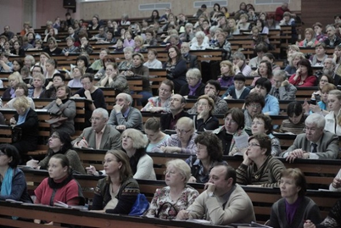
– Есть изменения и в кодификаторе. Теперь туда добавили формулы, теперь кодификатор, по сути, превратился в справочник. Но при этом появились и минусы – теперь при решении задачи готовыми (без вывода) можно использовать только те формулы, которые есть в кодификаторе. Многие наши ученики помнят сложные формулы наизусть, однако если формулы нет в кодификаторе, а ученик её напишет по памяти, не выведет из имеющихся там, то это спорная ситуация. Могут срезать балл. Никому же из ваших учеников не придёт в голову, например, писать сразу формулу расчёта радиуса движения заряженной частицы в магнитном поле? По аудитории прокатился взволнованный ропот, дескать, лектор напрасно недооценивает наших детей. – Коллеги, эти формулы надо уметь выводить! – стояла Марина Юрьевна на своём. – Они должны показать ход своей мысли, своё знание базовых законов физики. И побольше отрабатывайте типовых учебных ситуаций, они очень помогают на экзаменах.
На лекции «Преподавание физики в основной школе в условиях введения ФГОС» Александр Пентин, старший научный сотрудник лаборатории физики ИОСО РАО, размышлял о понятии естественнонаучной грамотности. Казалось бы, отвлечённое понятие, однако, например, такое авторитетное исследование, как PISA, ориентируется именно на выявление компетенций, которые составляют естественнонаучную грамотность. Их, на самом деле, всего три, главных компетенции, из которых складывается не просто успешная сдача ЕГЭ и правильное решение задач, а вообще, целиком, научный взгляд на жизнь во всех ее многообразных проявлениях. Во-первых, это научное объяснение явления. Во-вторых, использование методов научного познания. И в-третьих, интерпретация данных и использование их для получения выводов.– ФГОС полностью содержит все эти компетенции, – заметил Александр Пентин. – Просто в других формулировках. Например, умение делать выводы – это метапредметные связи, анализ текстов физического содержания – то же смысловое чтение. И так далее. По мысли Пентина, с позиций естественнонаучной грамотности, вооружаясь тремя компетенциями, можно «взламывать» любое явление или ситуацию. Например, можно устроить практикум «Физика на кухне» и исследовать явление «невыливания» порционных сливок из упаковки с точки зрения перепада давлений снаружи и внутри сосуда. Или подключить статистическую физику, чтобы понять, действительно ли бутерброд падает чаще маслом вниз, чем вверх, и почему так далеко разлетаются осколки разбитого стакана. Узнать, как научить наших школьников извлекать данные из графиков и читать таблицы, переводить данные с языка математики на язык естественного описания, научиться применять естественнонаучную грамотность для решения любых задач, можно, связавшись с Александром Пентиным по адресу pentin@mail.ru.
Марафон – это встречи с коллегами, авторами учебников, разработчиками КИМов, авторами различных пособий, возможность задать вопросы напрямую авторам, приобрести методическую литературу, т.к. во время марафона работает книжная ярмарка (фото внизу).
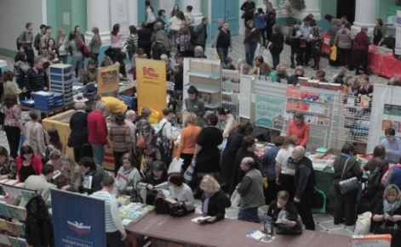

Всего было поведено 9 мероприятий, из которых каждому нужно было выбрать лишь 3.
По результатам участия в марафоне каждый получил сертификат. О масштабности марафона можно судить и по фотоотчёту.
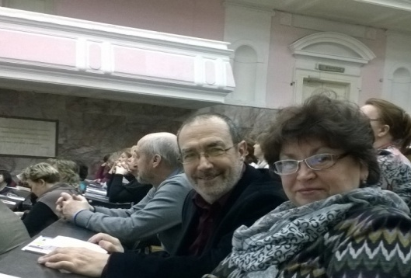
Ну, где ещё можно вот так запросто встретиться с автором замечательных задачников и учебников по физике, как не на марафоне? Генденштейн Л.Э. и Прохорова Л.М., учитель физики лицея №87 на лекции Демидовой М.Ю.

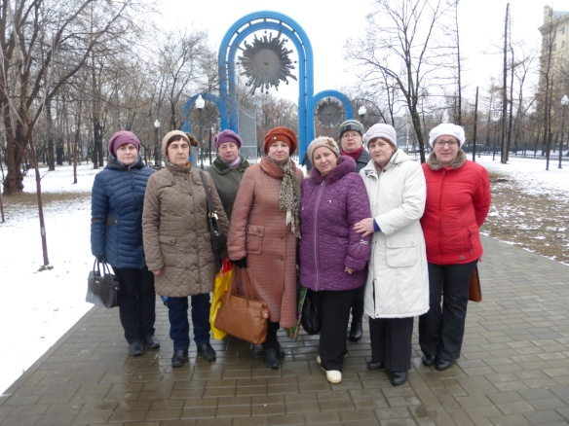
Дзержинские учителя приехали в Москву на XIV Всероссийский педагогический марафон
(4 апреля - День физики)
Прохорова Лариса Михайловна, учитель высшей категории,
Лицей № 87, г. Нижний Новгород
***************************************************************

«Солнце на ладошке»
20 марта 2015 года в нашем колледже (Нижегородский авиационный технический колледж) (http://natknn.ru/novosti/178-solntse-na-ladoshke) состоялись наблюдения солнечного затмения. Наблюдать за этим событием можно было с помощью телескопа, предварительно снабдив окуляр светофильтром, или, выводя изображение солнечного диска, закрываемого Луной, на экран. Но даже без телескопа, защитив глаза светофильтрами, удавалось следить за изменением вида Солнца на небе. И это зрелище подчас вызывало бóльшее удивление, чем увиденное с помощью телескопа.
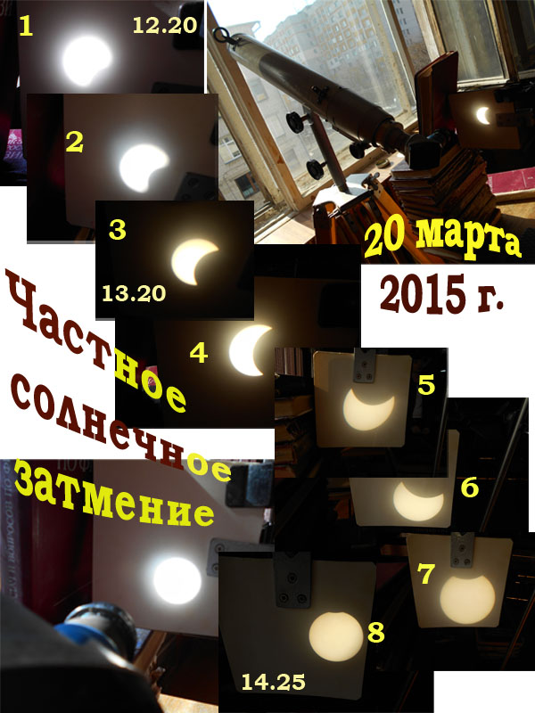Телескоп позволил поймать и запечатлеть солнечный месяц на экране. Кстати, экраном, подчас, служил не только белый лист!

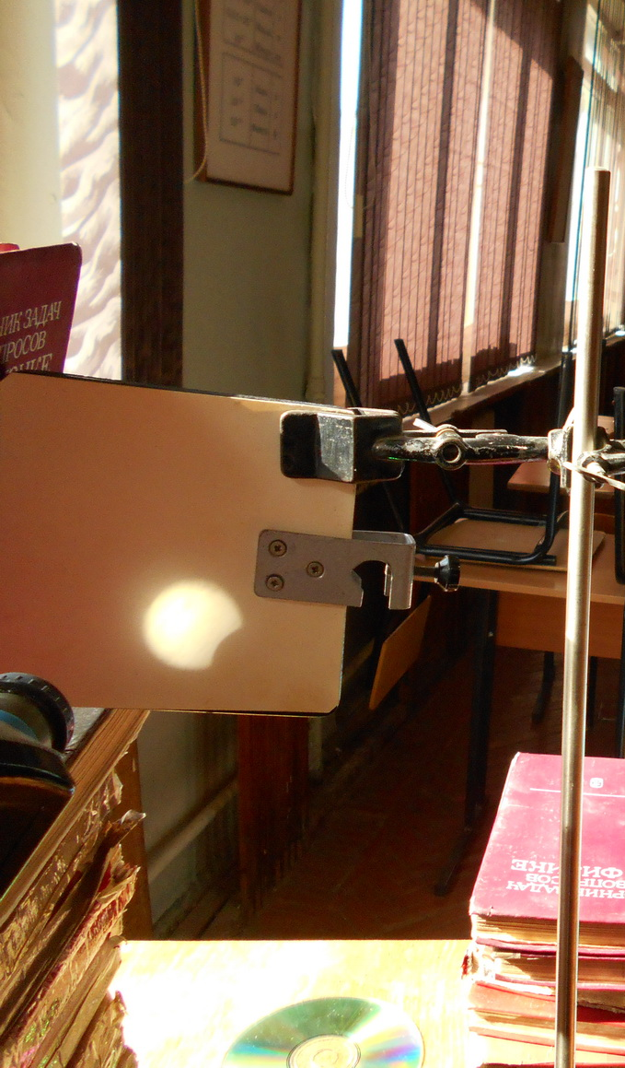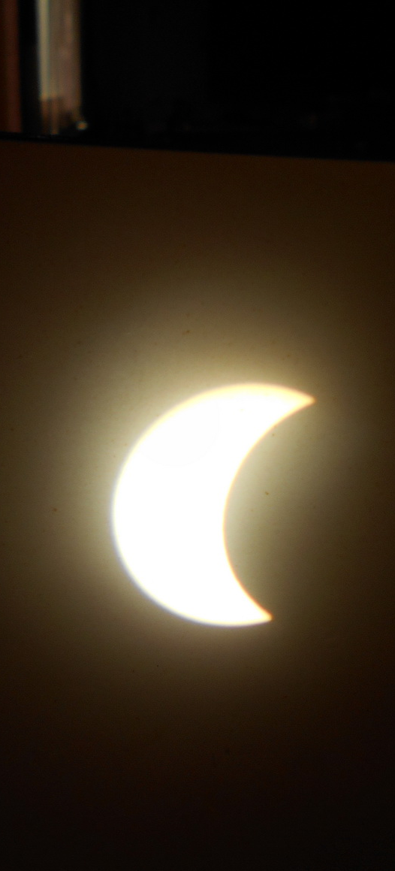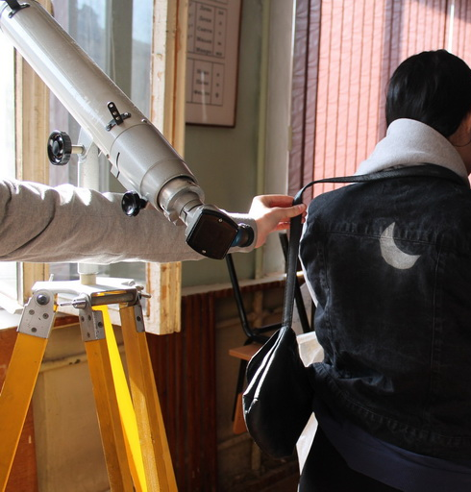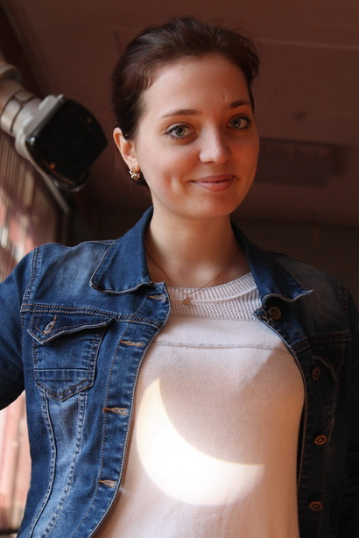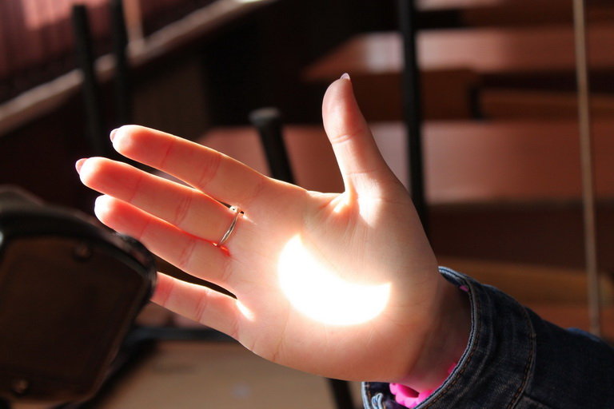

Солнце на ладошке!!!
Следующее наблюдение солнечного затмения в нашем колледже состоится через 3 года.
Не пропустите событие!

Егорова Ольга Дмитриевна, учитель физики и астрономии,
Нижегородский авиационный технический колледж
**********************************************************************************

Публичная лекция профессора МГУ им. М.В.Ломоносова,
руководителя лаборатории нейрокомпьютерных интерфейсов
Александра Яковлевича Каплана
«Технологии прямого контакта с мозгом: фантазии или реальность?»
20 апреля 2015 года (понедельник) в 17.00 в аудитории 1313 Нижегородского государственного технического университета им. Р.Е. Алексеева (г.Нижний Новгород, ул. Минина, 24, корп. 1) состоится очередное мероприятие лектория «Открытая наука» Нижегородского научно-просветительского центра «Знание-НН» и Студенческого бизнес-инкубатора НГТУ.
Для справки:
Вот уже почти сто лет, с тех пор как немецкий психиатр Ганс Бергер открыл метод регистрации электрической активности мозга человека непосредственно с кожной поверхности головы, ученые пытаются наладить информационный диалог с мозгом.
В 50-х годах прошлого века профессор Йельского университета Хосе Дельгадо внес новую интригу в эту историю – для лечебных целей он разработал технику вживления в мозг человека миниатюрных стимуляторов нервных клеток. Стало возможным не только получать информацию от мозга, но и с помощью электрических импульсов вмешиваться в его деятельность. Казалось, открывался прямой путь для двустороннего прямого контакта с мозгом. Однако потребовалось еще четверть века усилий многих научных коллективов в разных странах, чтобы заработали первые настоящие интерфейсы мозг-компьютер.
Теперь человек может, не прикладывая никаких мышечных усилий, одной только силой намерения, набирать тексты, включать-включать внешние приборы.
В лекции будет рассказано о вновь открывающихся возможностях мозга человека, о достижениях современных нейротехнологий, о перспективах их применения для людей, потерявших способность говорить и двигаться, а также для здоровых людей в целях осуществления мысленного управления
робототехническими устройствами и потоками информации.
**********************************************************************
Заключительный этап XXII Всероссийской олимпиады школьников по астрономии состоялся в Великом Новгороде 6-12 апреля.

11 апреля в Новгородской областной филармонии были подведены итоги заключительного этапа XXII Всероссийской олимпиады школьников по астрономии. На торжественной церемонии закрытия олимпиады были объявлены имена победителей и призеров.
Победителями олимпиады стали 13 участников.
Призерами - 60 участников.
С приветственным словом на закрытии олимпиады выступил руководитель департамента образования и молодежной политики Новгородской области Анатолий Осипов. Он пожелал всем участникам дальнейших побед, успехов и упорного труда во благо России.

Почетным гостем олимпиады стал член комитета Совета Федерации по науке, образованию и культуре Федерального собрания РФ Геннадий Савинов. Он поздравил ребят с наступающим Днем космонавтики и завершением олимпиады. «Я абсолютно уверен, что передо мной находятся те, кто в будущем будет стоять во главе нашей науки астрономии», - сказал Геннадий Савинов.
Редакция выражает благодарность за предоставленные материалы
Прохоровой Л. М. и Егоровой О.Д.

